ACTA DE REUNIÓN

NOMBRE DE LA REUNIÓN | FECHA | N° DE ACTA
RECTIVACION DEL PRIMER CIDEA | 03/04/2024 | SAMA-0001-2024

LUGAR | HORA DE INICIO | HORA FINAL
BIBLOTECA - CERES | 3:30 PM | 5:40 PM

OBJETIVO DE LA REUNIÓN
Reactivación de la primera reunión de Comité Interinstitucional de Educación Ambiental

ORDEN DEL DÍA
- Saludo de Bienvenida por parte del Secretario de Agricultura y Medio Ambiente.
- Presentación de los miembros del Comité.
- Llamado a quorum.
- Intervención por parte de los profesionales de la CAR.
- Socialización de conceptos básicos del CIDEA.
- Varios y preposiciones
- Cierre de la Reunión.

DESARROLLO DE LA REUNIÓN
Se da inicio a la primera reunión del CIDEA.
1. Saludo de bienvenida por parte del Ingeniero Jair Campos Ávila donde manifestó la importancia de tener estos espacios para hablar de temas de educación ambiental y problemáticas, donde ratificó su compromiso por cuidar y hacer más jornadas de limpieza a las fuentes hídricas.
2. Se presenta cada uno de los delegados o miembros del comité.
3. Se conto con la asistencia del personero, dos profesionales de la Corporación Autónoma regional de Bajo magdalena, empresa de servicios Aguas del Capira, Institución educativa Miguel Samper Agudelo, institución educativa la Paz, Fundación humedales, delegado de secretaria de gobierno, secretaria de planeación, enlace de gestión de riesgo, Asojuntas; se informa que hay quorum.
4. Intervención por parte de la profesional social Angelica de la Car en donde socializo todas actividades realizadas en el Plan territorial de educación ambiental año 2020-2023 en el área rural y urbana con loas diferentes comunidades y actores dando un cumplimiento del 100% de avance.

Comenta que la Car está promocionando el programa de separación de aceite de cocina usado dando unos tips de cómo debemos proteger el medio ambiente para generar energía renovable recolecta de aceite usado de cocina depositados en este envase para su reciclaje y llevado a las alcaldías municipales, hace entrega de un recipiente de 750 militros a todos los participantes del comité.

Intervención por parte del profesional ingeniero Sebastián de la Car manifestando su apoyo donde menciona que el doctor Alfred Ballestero director de la CAR quiere tener acercamiento con las comunidades rurales en donde se escuchen sus problemáticas y poder dar soluciones como entidades institucionales lograr unión.

Se va organizar un cronograma de actividades para hallar y orientar un servicio de atención al ciudadano como es la concesión de recursos hídricos de aguas superficiales y subterráneas, aprovechamientos forestales y demás tramites que realiza la Car poder llegar a la gente con esa pedagogía para cuando el ciudadano incurre en un sancionatorio pueden hacer las cosas de una manera correcta sin necesidad de incurrir o tener algún problema legal , recalcando que va ser unas de sus tareas principales y también apoyar el tema social con la Doctora Angelica donde se apoyó a la secretaria de agricultura y medio ambiente en su actividad de jornada de limpieza.

Recalca que tiene gran experiencia en los temas de educación ambiental y poder articular y trabar para el desarrollo del municipio de Guaduas priorizando la educación, observa a nivel nacional es de poca importancia para los ciudadanos si lo llevamos a mejor funcionamiento y el impacto va ser muy grande; Se pudo destacar en la actividad que se realizo en domingo de ramos entregando material vegetal como el sacerdote de la iglesia san José decía estos vertimientos me están afectando ala iglesia a la comunidad pero es un tema de educación ambiental ligado a las administraciones locales a eso se va apostar a trabajar.

Por parte de ingeniera Patricia realiza una dinámica con los participantes haciendo entrega hoja de tes de conocimiento.

5. la ingeniera Patricia socializa mediante dispositivas en Power Point la historia de política nacional de educación ambiental Reglamentada por la Ley 1549 del 2012 Que define como primera estrategia fortalecer los CIDEA, Con el propósito de generar espacios de concertación y de trabajo conjunto con las instituciones de diferentes sectores y organizaciones involucrados en la educación ambiental. Porque fortalecer el CIDEA. Espacio intersectorial de concertación y trabajo técnico, financiero, proyección eso genera Cultura en el manejo sostenible del medio ambiente en el municipio

El CIDEA esta conformado ESTRUCTURA DEL SINA LEY 99 DE 1993, Desde el tema técnico especifico EDUCACION AMBIENTAL del DEC 1743/94. Delegados de instituciones gubernamentales, Representantes de la sociedad civil (ONG y organizaciones comunitarias, entre otras), delegados del sector privado y de los gremios. Todos ellos con compromisos y responsabilidades en la Educación ambiental territorial.

Que busca el Cidea Generar espacios de concertación y de trabajo conjunto entre las instituciones de diferentes sectores y organizaciones de la sociedad civil involucrados en la educación ambiental.
Que se espera del Cidea obtener recursos financieros, para garantizar su sostenibilidad, En el contexto de la descentralización y la autonomía Local. Se espera que los planes educativos que diseñe el CIDEA, sean incorporados a los planes de desarrollo del municipio para obtener PTEA.

El Cidea en el municipio inicio a través de Decreto 022 de 01 de marzo de 2007, por medio del cual se crea el Comité Interinstitucional de Educación Ambiental, en el gobierno de Doris Acero de Vera y con el lema de gobierno “CONFIANZA Y DESARROLLO PARA GUADUAS. Actualmente nos rige Decreto 022 de 01 de marzo de 2007, por medio del cual se crea el Comité Interinstitucional de Educación Ambiental, en el gobierno de Doris Acero de Vera y con el lema de gobierno “CONFIANZA Y DESARROLLO PARA GUADUAS.

6. Varios y preposiciones

Compromisos: Por parte de la SAMA buscará herramientas necesarias para legalizar y formalizar por medio de asociatividad a los recuperadores ambientales del municipio donde se les muestre a ellos la importancia y beneficios que puede obtener.; acordar reunión junto empresa servicios públicos aguas del Capira y la CAR.

Involucrar las mesas de trabajo que se realizaron para el Plan de desarrollo problemáticas ambientales asociarlo la formulación del PTEA AÑO 2024-2027.

7.Cierre de la Reunión.

EVIDENCIAS FOTOGRAFICAS:
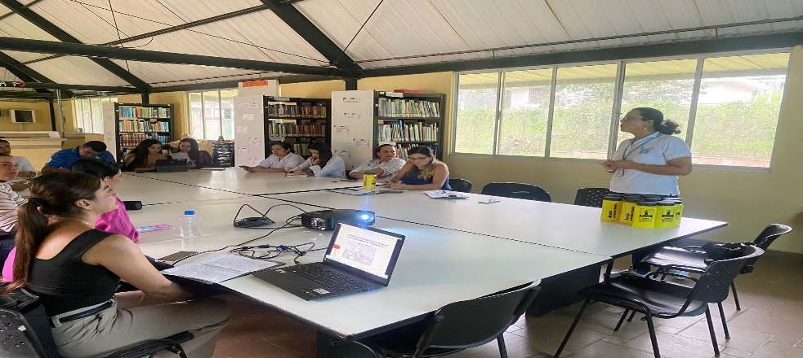

Foto 01. Se evidencia primera reunión del CIDEA- 2024.

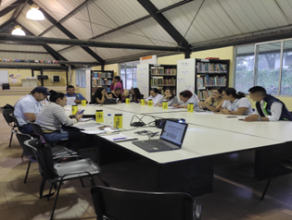

Foto 02. Se evidencia primera reunión del CIDEA- 2024.

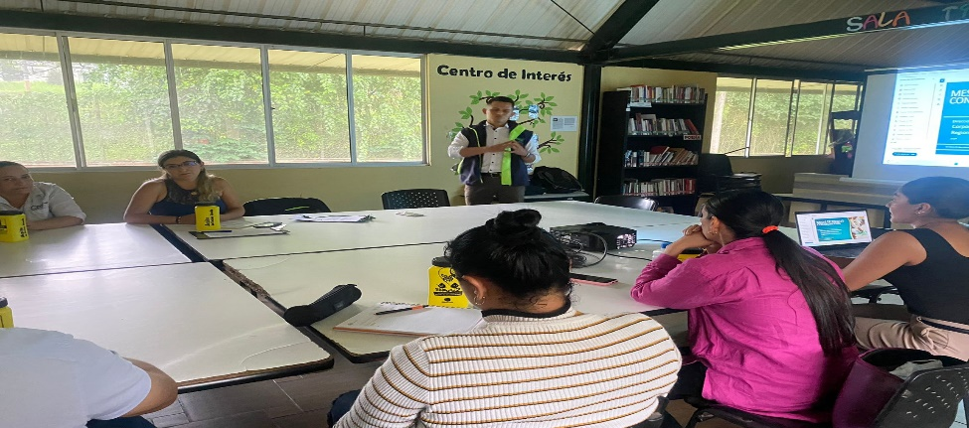

Foto 03. Se observa intervención por parte de la CAR.

